

**République de Côte d’Ivoire**

UNION-DISCIPLINE-TRAVAIL

**Ministère de l’Enseignement Supérieur et de la Recherche Scientifique**



Sciences et Technologies de l’Information et de la Communication (STIC)

***Année Académique : 2020-2021***

**Enseignant Pédagogique :**

**Mr KONE Siriky**

**REALISATION D’UNE APPLICATION DE BINOMAGE**

**Réalisé par :**

**-KOUASSY** Bessé Aude

**THEME**

**SOMMAIRE**

Remerciements 2

Avant-propos 3

INTRODUCTION 4

**CHAPITRE 1 : ETUDE DU THEME** 5

**I-Présentation du projet** 5

**II-Objectif du projet** 5

**III-Cahier de charges** 6

**CHAPITRE 2 : APPROCHE METHODOLOGIQUE ET CONCEPTUELLE** 7

**I-Présentation de la méthode MERISE** 7

**II-Modélisation conceptuelle du système** 8

**CHAPITRE 3 : ETUDE TECHNIQUE** 12

**I-Environnement de développement** 12

**1-Thonny** 12

**2-Qt Designer** 12

**II-Outils d’implémentation** 13

**1-Le langage Python** 13

**2-Bibliothèques utilisées** 14

**CHAPITRE 4 : MISE EN ŒUVRE** 15

**1-Présentation** 15

CONCLUSION 19

REFERENCES 20

BIBLIOGRAPHIE 20

WEBOGRAPHIE 20

# Remerciements

Ce rapport de projet d’étude, résulte de la mutualisation d’idées murement réfléchies et analysées de certains proches qui nous ont aidé dans la création et rédaction. Nos sincères remerciements à l’endroit de toutes ses personnes.

* Mr KONE Siriky, Enseignant chercheur à l’INPHB, Directeur des études chargé du parcours Technicien Supérieur en Sciences et Technologies de l’Information et de la Communication (TS STIC) pour son aide et ses motivations.

Sans oublier nos devanciers de la filière qui nous ont également aidé tant dans la rédaction du rapport que dans la réalisation de ce projet.

# Avant-propos

L’**Institut National Polytechnique Felix Houphouët**-**Boigny** crée en 1996, est un institut constitué de huit (8) grandes écoles dont l’**ESI (Ecole Supérieure d’Industrie)** en fait partie. L’ESI chargée de la formation des ingénieurs et techniciens supérieurs dans les principaux domaines de l’industrie à savoir :

* Les technologies de l’information et de la communication ;
* Les technologies du génie industriel ;
* Les technologies du génie des procédés

Dans ces différents domaines, l’ESI est en charge de la formation des techniciens supérieurs et des ingénieurs de conception. C’est en outre dans le cadre de cette formation que l’**Ecole Supérieure d’Industrie** a jugé nécessaire d’instaurer dans leur formation des projets d’étude. Ce projet d’étude très fondamental permettra de les familiariser aux réalités de l’entreprise et de plus de développer la compétence en informatique des étudiants.

# INTRODUCTION

Incontournable dans la résolution de multiples problèmes principalement ceux liés à la gestion optimale des données, l’informatique est la science du traitement rationnel, notamment par des machines automatiques, de l’information considéré comme le support des connaissances humaines et des communications dans les domaines techniques, économique et social.

C’est donc pour ne pas rester en marge des bienfaits de ce domaine qu’il nous a été soumis le projet suivant : « REALISATION D’UNE APPLICATION DE BINOMAGE. »

Pour mener à bien ce projet qui nous a été confié, nous avons fait le choix d’un plan à quatre parties.

-La première partie dénommée « **Etude du thème** » est consacrée à la présentation de notre projet, du cahier de charges et aussi de la planification de nos différentes tâches.

-Quant à la deuxième partie « **Approche méthodologique et conceptuelle** », elle présente la méthode d’analyse utilisée ainsi que l’organisation du système d’information.

-La troisième partie « **Etude technique** », elle traite les éléments techniques qui nous on permit de mettre en œuvre notre système. Autrement dit les choix de l’environnement de développement, le langage de programmation et les logiciels.

-Enfin la dernière partie « **Mise en œuvre** » qui présente les technologies utilisées pour l’élaboration et la présentation de l’application en elle-même.

# **CHAPITRE 1 : ETUDE DU THEME**

## **I-Présentation du projet**

Le monde du travail contient un personnel dynamique changeant constamment selon les besoins du travail qu’une entreprise rencontre. Le mode de travail est le plus souvent en binôme ou en groupe de personnes. Cependant, nous n’avons pas trop d’affinité avec tout le monde car par nature nous avons tous cette attitude en nous. Cette complexité a communiqué avec les autres est brisé par le binômage. En effet le binômage est le processus d’affectation d’un nouvel étudiant à un étudiant devancier tout d’eux de la même filière. Il encourage la communication entre les personnes et renforce les qualités de travail en équipe.

Au vu de l’importance du binômage, nous avons écrit un programme informatique pour l’effectuer de façon aléatoire.

## 

## **II-Objectif du projet**

Notre projet consiste à développer un logiciel de binômage à l’aide d’une base de données préétablit. Afin d’assurer la bonne conduite de notre projet, nous expliciterons l’aspect organisationnel visant à cerner ses exigences et contours d’où l’importance du cahier de charge.

## **III-Cahier de charges**

Le programme à concevoir doit pouvoir répondre aux exigences suivantes :

* La gestion des ajouts, modifications et suppressions des informations (matricule, nom, prénom, classe…)
* Avoir une interface graphique conviviale
* La gestion de la base de données
* L’attribution des binômes

**IV- Planification des tâches**

|  |  |  |  |
| --- | --- | --- | --- |
| Tâches | Date de début | Durée  (Jours) | Date de fin |
| Choix et étude du thème | 20 Aout 2021 | 1 | 21 Aout 2021 |
| Fixation des objectifs du projet | 21 Aout 2021 | 2 | 23 Aout 2021 |
| Choix et autoformation des logiciels utilisés | 22 Aout 2021 | 5 | 27 Aout 2021 |
| Conception du système | 28 Aout 2021 | 2 | 30 Aout 2021 |
| Mise en place des algorithmes | 31 Aout 2021 | 6 | 6 Septembre 2021 |
| Implémentation du système | 6 Septembre 2021 | 4 | 10 Septembre 2021 |
| Rédaction du rapport | 9 Septembre 2021 | 3 | 12 Septembre 2021 |

La réalisation d’un projet demandant une organisation, nous avons jugé bon de répartir les tâches à exécuter selon le planning suivant :

Tableau 1.Chronogramme des tâches

# **CHAPITRE 2 : APPROCHE METHODOLOGIQUE ET CONCEPTUELLE**

## **I-Présentation de la méthode MERISE**

Pour mettre en place un Système d’Information Informatisé (SII), nous avons faits recours à la méthode MERISE.

MERISE est une méthode systémique de conception de système d’information dont le principe est l’étude séparée des données et des traitements à travers plusieurs modèles d’abstractions. Par ailleurs, une confrontation permet de vérifier que tous les traitements disposent de toutes les données nécessaires à leur exécution et que tous les données présentes dans le système sont utilisées par au moins un traitement. En outre, pour la réalisation d’un projet, MERISE s’appuie sur trois axes :

-La démarche : guide continu ;

-Le raisonnement : représentation du domaine étudié à travers plusieurs modèles suivant un formalisme en tenant compte du niveau d’abstraction ;

-La maîtrise.

## **II-Modélisation conceptuelle du système**

**1-Recensement des informations**

Après analyse du cahier de charges, nous avons pu recenser les informations suivantes :

* Matricule du parrain ;
* Nom du parrain ;
* Prenom du parrain ;
* Classe du parrain ;
* Identifiant du filleul ;
* Nom du filleul ;
* Prenom du filleul ;
* Classe du filleul.

**2-Modélisation Conceptuelle de Données**

La Modélisation Conceptuelle de Données est la représentation la plus abstraite des données d’un système d’information. Pour le construire nous avons quatre étapes à suivre .

**2-1 Règles de gestion**

Ce sont les contraintes auxquelles sont soumises les données et les liens existants entre eux.

Voici présentées ci-dessous les règles de gestion :

* Un parrain/marraine ou un filleul/filleule peut ajouter des informations ;
* Un parrain/marraine ou un filleul/filleule peut supprimer des informations déjà insérées ;
* Un parrain/marraine ou un filleul/filleule peut modifier des informations déjà insérées ;
* Un parrain/marraine ou un filleul/filleule peut consulter la liste complète des binômages effectués.

**2-2 Dictionnaire de données**

Le dictionnaire de données est une collection de données nécessaire à la conception d’une base de données relationnelle. En effet celui-ci regroupe toutes les informations qui sont d’intérêt pour le système. Une fois recueillies, les informations sont consignées dans le tableau ci-dessous :

|  |  |  |  |
| --- | --- | --- | --- |
| Sigle | Type | Longueur | Désignation |
| Matricule | AN | 15 | Matricule du parrain |
| Nom | A | 20 | Nom du parrain |
| Prenom | A | 50 | Prénom du parrain |
| Classe | A | 20 | Classe du parrain |
| Id_fileule | A | 15 | Matricule du filleul |
| Nom_F | A | 20 | Nom du filleul |
| Prenom_F | A | 50 | Prénom du filleul |
| Classe_F | A | 20 | Classe du filleul |

**2-3 Structure d’Accès Théorique (SAT)**

Le SAT est la représentation schématique de toutes les dépendances fonctionnelles.

**Id_fileule**

**Matricule**

Prenom

Nom

Classe

Classe_F

Nom_F

Prenom_F

**2-4 Modèle Conceptuel de Données (MCD)**

**1, 1**

**1, n**

|  |
| --- |
| PARRAIN_MARRAINE |
| Matricule  Nom  Prenom  Classe |

|  |
| --- |
| FILEULE |
| Id_Fileule  Nom_F  Prenom_F  Classe_F |

Parrainer

Les cardinalités sont obtenues de la manière suivante :

-Un parrain peut parrainer au minimum un filleul et au maximum plusieurs filleuls d’où **1, n**.

-Un filleul peut être parrainé au minimum et au maximum par un parrain d’où **1,1.**

**2-5 Modèle Logique de Données (MLD)**

Notre MCD ci-dessus est transformé en MLD. Sachant que le type de l’association est 1,n la table FILEULE va récupérer la clé primaire de la table PARRAIN_MARRAINE alors :

PARRAIN_MARRAINE (Matricule, Nom, Prenom, Classe)

FILEULE (Id_Fileule, #Matricule, Nom_F, Prenom_F, Classe_F)

# **CHAPITRE 3 : ETUDE TECHNIQUE**

## **I-Environnement de développement**

### **1-Thonny**

 Thonny est un environnement de développement intégré pour Python développé par l’Université de Tartu en Estonie. Il comporte un puissant débogueur offrant une interface épurée pour programmer plus facilement.

Figure . Logo Thonny

### **2-Qt Designer**

Qt Designer est un programme livré avec le framework Qt orienté objet programmée en C++ développé par The Qt Company en 2014. Il est un outil de conception et de création d’interfaces graphiques utilisateur à l’aide de widgets.

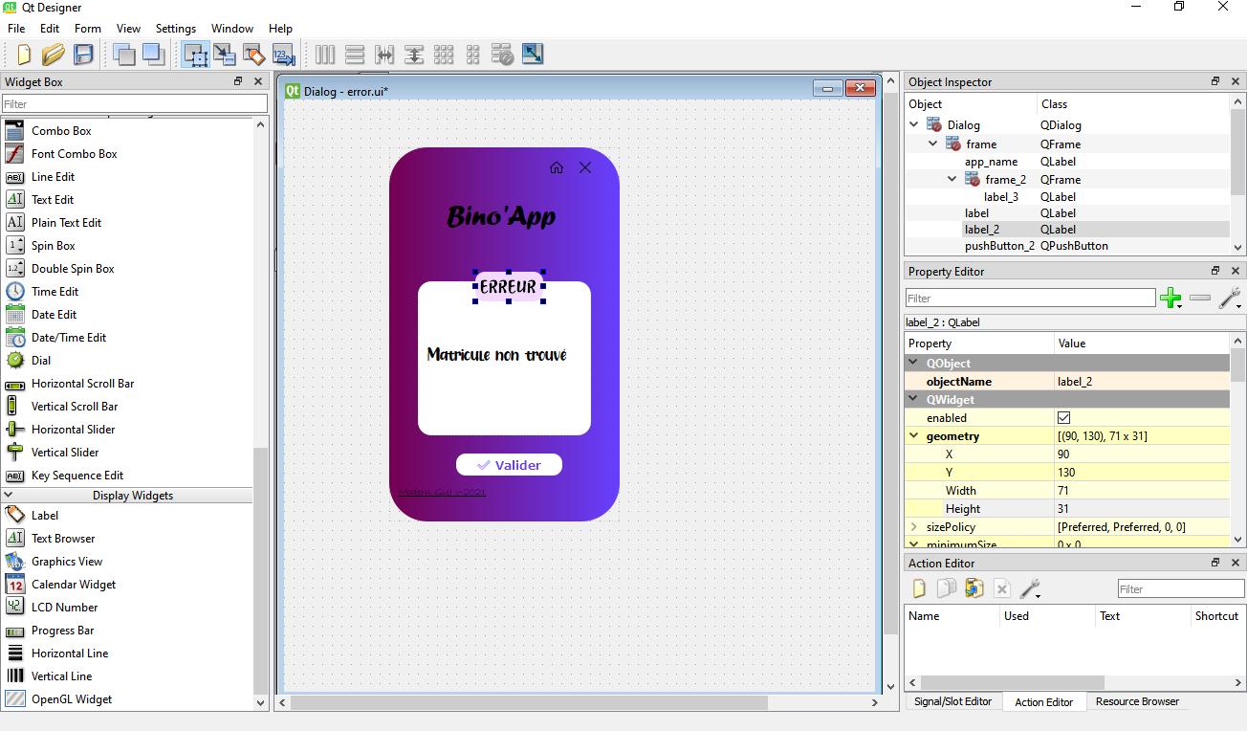

## 

Figure . Interface de QT Designer.

## **II-Outils d’implémentation**

### **1-Le langage Python**

 La quasi-totalité de ce travail a été réalisé avec le langage de programmation Python. Sa syntaxe simple, sa communauté massive, la convivialité informatique et scientifique de ses bibliothèques graphiques sont quelques-unes des raisons pour lesquelles Python a fait l’objet de notre choix.

Figure . Logo Python

### **2-Bibliothèques utilisées**

* PyQt

 PyQt est une bibliothèque permettant de créer des interfaces graphiques avec Python. Le module PyQt est considéré comme une liaison du langage Python avec la boite à outils GUI toolkit Qt. Il prend en charge Microsoft Windows ainsi que diverses versions d’UNIX et MacOS implémentant environ 440 classes et plus de 6000 fonctions et méthodes.

Figure . Logo PyQt

* sqlite3

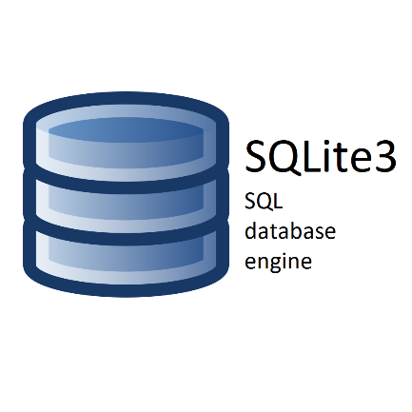 Il s’agit d’une bibliothèque écrite en C dans le domaine public permettant d’interagir avec des bases de données stockées dans des fichiers. Il ne repose pas sur une architecture client/serveur. Le module sqlite3 est particulièrement adapté pour les petites bases de données stockées localement, comme alternative aux fichiers texte.

Figure . Logo Sqlite3

# **CHAPITRE 4 : MISE EN ŒUVRE**

## **1-Présentation**

Pour voir une ébauche de l’application finale, nous avons développé une interface graphique avec Qt Designer.

* Interface d’accueil

Comme toute application, la nôtre comporte une interface d’accueil. C’est à partir d’elle que toutes les autres seront ouvertes. 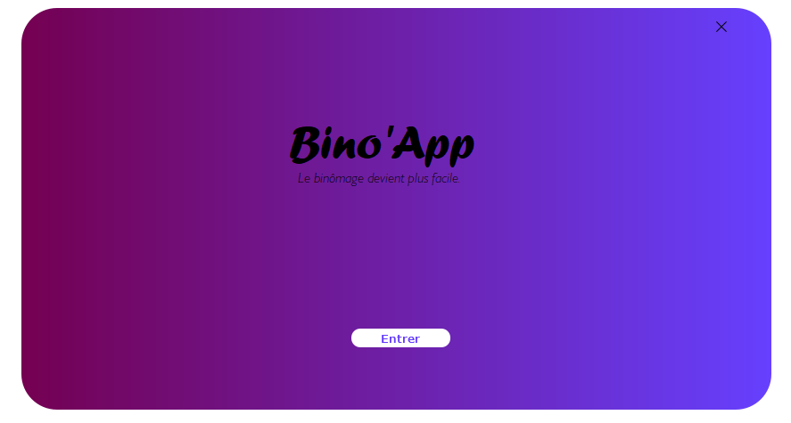

Figure . Interface d’accueil de l'application.

* Interface du menu

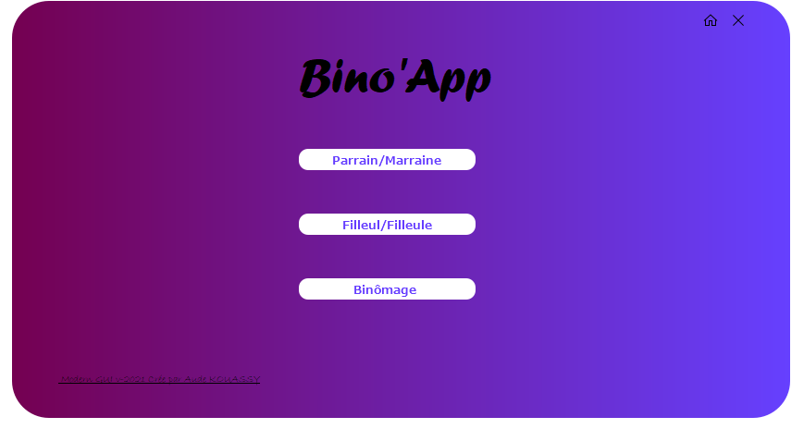 Sur cette interface nous devons choisir une option pour avoir accès aux fonctionnalités de celle-ci. Lorsqu’un clic est effectué sur une option, nous présentons les différents choix à opérer de l’option.

Figure 7. Interface du menu principal.

* Fenêtre Parrain

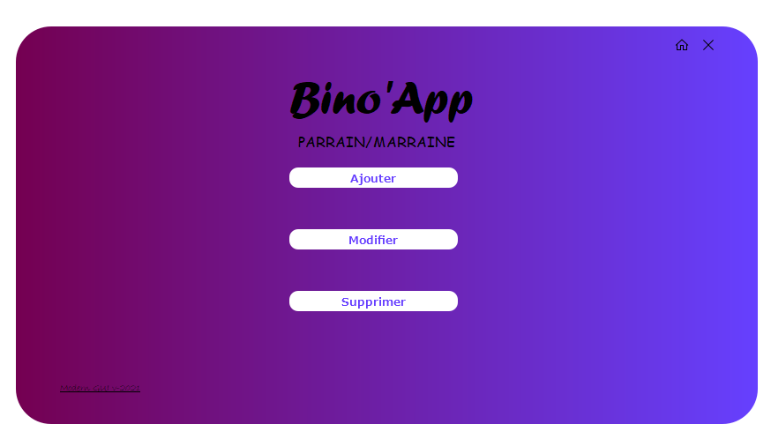 Cette fenêtre présente les choix possibles qu’un utilisateur en tant que parrain peut accéder. Elle est pareil que la fenêtre Filleul.

Figure 8. Fenêtre Menu Parrain.

* Fenêtres d’ajout, de modification et de suppression

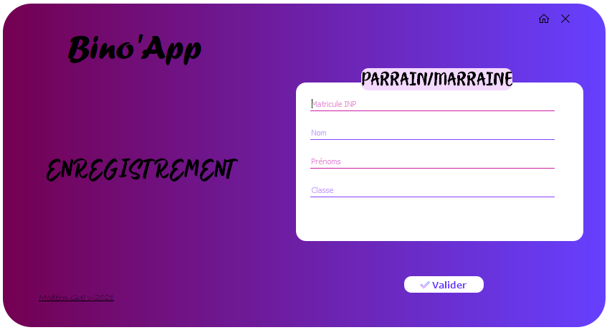 La fenêtre ci-dessous a pour rôle d’enregistrer un parrain en saisissant les informations suivantes : matricule INP, nom, prénom(s), classe afin qu’ils soient stockés dans la base de données de l’application.

Figure 9. Fenêtre d'enregistrement.

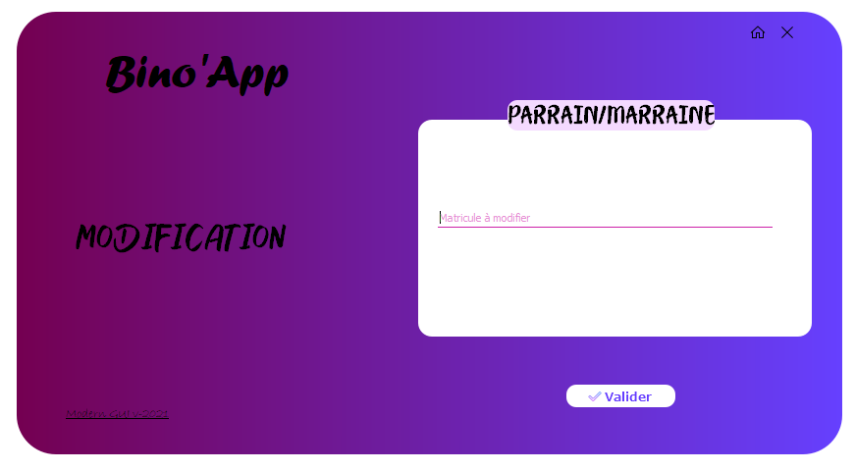 Les interfaces qui suivent présentent les fenêtres de modification et de suppression. Elles exécutent la tache supprimer ou modifier à partir du matricule saisi dans le champ.

Figure 10. Fenêtre de modification.

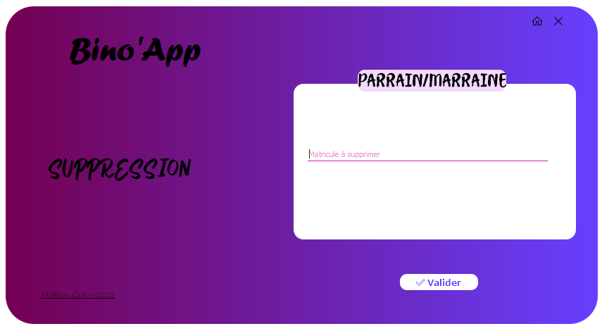

Figure 11. Fenêtre de suppression.

* Fenêtre de binômage

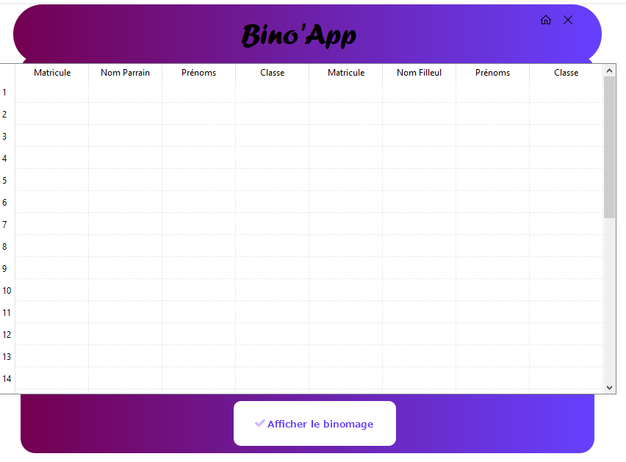 Cette fenêtre a pour fonction d’afficher la liste des binômés à partir des informations saisies par des utilisateurs parrain ou filleul.

Figure 12. Fenêtre Liste des binômés.

# CONCLUSION

Nous ne saurions terminer ce travail demandé sans remarquer qu’une étude préliminaire consistant à décrire le projet a été nécessaire. Cette étude a facilité la compréhension du thème, ainsi elle nous a permis de proposer une méthodologie de travail. Suite à celle-ci, c’est une étude technique que nous avons été amenés à faire. Dans cette étude il était question de réaliser une base de données sur laquelle va s’appuyer notre application. Nous sommes passé ensuite à la réalisation des différentes interfaces qui permettront de manipuler plus facilement notre application. Ce projet a été enrichissant pour nous dans la mesure où il nous a permis de mettre en pratique les cours de base de données et de programmation orienté objet vus en classe.

# REFERENCES

## BIBLIOGRAPHIE

[1] Pierre PUISEUX, **Tutoriel PyQt.12 : Qt Designer**

[2] GNENESSIO Robert, **Ingénierie des systèmes d’information**, Support de cours MERISE, 2020-2021.

[3] KPO Loua, **BE Python SQL**, Support de cours, 2020-2021

[4] KOFFI Arsène, **Base de données ESI_ESCAE_ing,** Support de cours Co & TP Base de données, 2020-2021.

## WEBOGRAPHIE

[5] <http://ineuman.developpez.com/tutoriels/merise/initiation-merise/> consulté le 22 Aout 2021

[6] <http://fr.m.wikipedia.org/wiki/Dictionnaire_de_donn%C3%A9es> consulté le 23 Aout 2021 à 23h26

[7] [https://build-system.fman.io/qt-designer](https://build-system.fman.io/qt-designerd) consulté le 23 Aout 2021

[8] <https://dl.acm.org/doi/10.1145/Presentation_Thonny.html> consulté le 10 Septembre 2021